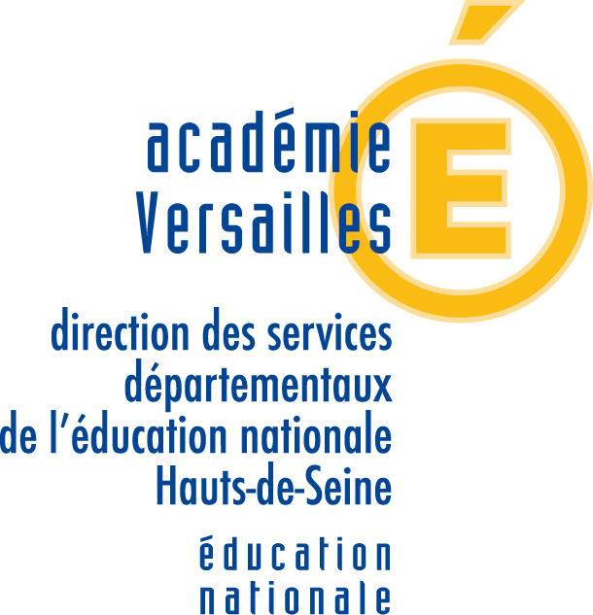



**ECOLE LAMARTINE**

**Compte rendu du conseil d’école du**

**mardi13 mars 2018**

**Etaient présents :**

– Mme Benabdeslam, Directrice et présidente du conseil

– Mesdames et Messieurs les enseignants

– Madame Locqueneux, Adjointe au maire

- Madame Petit, DDEN

– Les représentants de parents PEEP et LIPE.

**1 – Effectifs et prévisions**

A ce jour 430 élèves

A partir de mars 429 élèves

Les prévisions pour la rentrée 435 élèves

L’école Lamartine possède suffisamment de locaux pour accueillir une 18ème classe.

* Rappel de l’effectif actuel :

100 CP

88 CE1

98 CE2

55 CM1

88 CM2

**2 – Section internationale**

Les dossiers étaient à déposer avant le 18/01/18.

Il y a eu un test le jeudi 15/02 pour les futures inscriptions aux sections internationales.

L’école Lamartine accueillera en septembre 2018, 20 élèves dont 13 élèves en CP qui sont cette année en grande section à l’école maternelle Molière.

**3 – Travaux**

1/ Projet « l’entrée de l’école »

C’est à l’étude en mairie mais ce projet n’est pas retenu au budget 2018.

2/ Projet « jardin de l’école »

La demande de réaménagement n’a pas été retenue cependant le responsable des espaces verts de Courbevoie a accepté la demande de nettoyage d’une partie du jardin. Ce qui permettra l’apparition d’un petit bout de jardin.

3/ Site pollué

L’école Molière est en catégorie B.

Il n’y a aucun retour négatif concernant l’école Lamartine.

Les représentants de parents d’élèves demandent des précisions sur le type de pollution. Aucune réponse n’a été communiquée par la représentante de la mairie. Celle-ci va faire des recherches.

4/ Tri sélectif à la restauration

L’idée est d’éduquer et de sensibiliser les enfants au tri.

A ce jour, trois écoles sont dotées de tables de tri.

Il est prévu un déploiement dans toutes les écoles de la ville.

L’agencement et l’aménagement des locaux de l’école Lamartine seront à revoir pour ce déploiement.

Le service responsable de la restauration en mairie va réorganiser l’espace durant les congés de Pâques. Il s’agit de mieux répartir les élèves, d’assurer une meilleure surveillance, de garantir une bonne sécurité et veiller au bon déroulement de ce temps de restauration dans un climat le plus serein possible.

5/ Divers

- Des infiltrations dans les murs de la salle n°9 au 1er étage, ont été déclarées à la marie.

- La directrice et son équipe ont également demandé une aide technique à la mairie pour mettre en place des hauts parleurs, (diffusion de musiques dans les couloirs). Le matériel sera fourni par l’école.

- Le carrelage endommagé par les intempéries devra être remplacé.

- Le sapin a été taillé car les branches ont pliées sous le poids de la neige.

- La poubelle de cour n’a pas été livrée par la mairie.

**4 – Livret Scolaire Unique – LSU**

Les livrets ont été remis en mains propres aux parents ou par le biais du cahier de correspondance. Les codes n’ayant toujours pas été communiqués par les techniciens de l’Éducation nationale.

Les enseignants sont à disposition des parents pour toute demande de rendez-vous.

**ATTENTION : il y a encore beaucoup de cahiers de correspondance, de livrets scolaires et évaluations qui ne sont pas signés par les parents !!! Il est rappelé aux parents que le cahier de correspondance doit être regardé quotidiennement et signé si nécessaire.**

Les livrets seront remis en fin d’année aux parents.

**5 – Fonctionnement des études**

Les parents considérant que les devoirs ne sont pas faits ou mal corrigés ne doivent pas hésiter à faire un mot à la directrice.

**6 – Semaine des arts**

Le volet artistique et culturel du projet d’école pour l’année 2017/2018 : annexé au projet d’école, il définit les actions pour l’année dans le domaine artistique et culturel. Les élèves se constituent ainsi un capital commun d’œuvres musicales, plastiques, littéraires s’ajoutant à ce qui est étudié dans chaque classe.

Patrimoine commun de 2 œuvres :

* extrais d’œuvre musicale : le Boléro de Ravel,
* statue de Victor Hugo du sculpteur Kasper, installée dans la cour de la bibliothèque municipale, proche de l’école Lamartine.

Ces deux œuvres seront étudiées par tous les élèves de l’école sur l’année 2017/2018.

La semaine des arts aura lieu du 19/03 au 23/03/18. Il s’agit d’un partage de pratiques artistiques, découvertes d’œuvres (dépliages), expériences, connaissances, entre toutes les classes,

Les enseignants avec l’aide de Kerda (sport), Julia (musique) et Isabelle (BCdiste) travailleront sur différents thèmes : danse, chorégraphie, chants, présentations d’œuvres, modelage, mimes, recyclage, acrobatie etc.

Mme Pan (enseignante section internationale chinois) proposera également un atelier.

Du 12/03 au 16/03, les enfants de la section internationale (des écoles Molière et Lamartine) participeront à un spectacle sur le thème de la fête des lanternes.

Mme Pan a pris individuellement en photo tous les enfants volontaires dans un petit décor préparé par la section internationale. Elle a offert la photo aux enfants afin de leur faire partager l’évènement culturel qu’est le nouvel an chinois.

**7 – Points divers**

* Entrée en 6eme

Une réunion aura lieu en mars à partir de 18h15. Date non déterminée lors du conseil.

* Entrée au CP

La réunion aura lieu fin mai, la date et l’heure ne sont pas encore fixées.

* Kermesse

La fête aura lieu sans les parents sûrement le mardi 03/07/18 après-midi.

**\* Ponts : Il y a école le 30/04/18. il n’y a pas de pont.**

Fin de la séance 19h25. **Prochain conseil le jeudi 7 juin à 18h15.**